GRUPA BIEDRONKI
15.04.2021r.

Temat tygodnia: Łąka wiosną.
Temat dnia: Ślimaki z plasteliny.

1. Rozwiązywanie zagadek Mieszkańcy łąki.
Wyszukiwanie obrazków zwierząt, których zdjęcia są umieszczone na tablicy demonstracyjnej nr 66.

Lekko unoszą się nad łąką, Pracowite, chociaż małe
gdy tylko zaświeci słonko. pracują wytrwale
Mają skrzydła kolorowe budują kopce i pałace,
i małe czułki na głowie. (motyle) szanujmy ich pracę. (mrówki)

Na własnych plecach Skaczą po łące
domek swój nosi, pływają w wodzie
a więc nikogo z boćkiem bywają
o nocleg nie prosi. (ślimak) w ciągłej niezgodzie. (żaby)

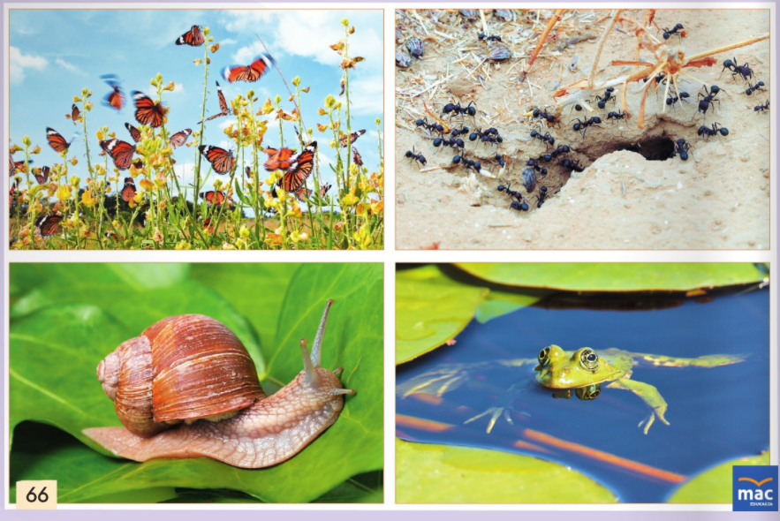

2. Słuchanie opowiadania Heleny Bechlerowej O ślimaku dziwaku.

Na grządce sałaty mieszkał ślimak w małym domku. Ślimak nazywał się Sałatek. Codziennie wyglądał ze swojego domku. A ledwo się wychylił, widział trochę dalej za grządkami duży, biały dom. Tam mieszkał ogrodnik. Sałatek nie mógł się na ten dom napatrzeć. Założył nawet okulary, żeby lepiej widzieć. Wreszcie wywiesił takie ogłoszenie: „Chcę przebudować dom. Może tak, może siak, ale sam nie wiem, jak. Zgłoś się, mądra głowo, na ulicę Sałatową”. Jednego ranka przyleciała na ulicę Sałatową ważka. Zabrzęczała przejrzystymi skrzydełkami i obeszła dom dookoła.
– No, rozumie się, brakuje tu okien. Co to za dom bez okien! I w pół godziny gotowe było okienko z przezroczystymi szybkami. Sałatek bardzo się ucieszył. Wyglądał przez okienko do samego południa. Zobaczył, że do jego domku zbliża się pajączek. „Chyba nie do mnie” – pomyślał Sałatek. Ale pajączek już pukał w szybę.
– Dzień dobry, Sałatku! Widzę, że masz okno w swoim domu. Ale cóż to za okno bez firanek! Chcesz? Uprzędę ci firaneczki. Patrzył z zachwytem, jak pajączek biega szybko wokoło okienka, jak przędzie, splata cieniutkie niteczki. Niewiele czasu minęło, a już wisiała u okna firanka cienka, przejrzysta.
– Dziękuję ci, pajączku! Naprawdę jesteś mistrzem! Ledwie pajączek znikł na zakręcie, przyleciała jaskółka.
– Śliczny masz domek, Sałatku! Okno ma firanki, ale gdzie komin? Postawię na twoim domku komin. Wiesz przecież, że jestem doskonałą murarką! – Mam już okno, mam firanki, stawiaj i komin, jaskółeczko! – ucieszył się Sałatek. Jaskółka była chętna do pracy. A nad stawem gliny pod dostatkiem. Sałatek tylko patrzył i nic nie mówił. – No, zobacz sam! – powiedziała jaskółka po skończonej pracy.
– Piękny! Odleciała, a Sałatek oglądał komin, kręcił różkami i cieszył się.
– No – chyba już niczego w moim domku nie brakuje! Zjem kolację i pójdę spać. Ale wtedy właśnie Sałatek zobaczył przez okno małe światełko.
– Kto świeci sobie w ciemności? Kto to może być? Światełko było już na progu.
– Dobry wieczór! Jestem świetlik. Nazywają mnie też świętojańskim robaczkiem – powiedział gość. – Strasznie tu u ciebie ciemno, Sałatku! Co to za dom bez lampy? Chcesz, zostanę u ciebie i będę świecił. Któż by nie chciał mieć takiej ślicznej latarenki!
Więc świętojański robaczek został i świecił w ślimakowym domku przez cały wieczór. Odtąd wszystkie ślimaki zaczęły odwiedzać Sałatka. Każdy oglądał komin, okno, firanki. I mówił:
– Dziwak z tego Sałatka! Ale, kto wie, może i ja swój dom przebuduję… Pewno namyślają się dotąd, bo jakoś nie widać ślimakowych domków z oknem i kominem…

• Rozmowa na temat opowiadania.
− Co chciał zmienić ślimak? Co zrobił?
− Kto mu pomógł zmienić domek?
− Co powiedziały na to inne ślimaki?

• Zapoznanie ze sposobem wykonania pracy.
Potrzebne: plastelina.
Dziecko wyrabia plastelinę, robi wałeczki i je zwija – tworzy ślimaczki.

3. Zabawa przy piosence Motylki.
Link: https://soundcloud.com/user-956760406/motylki-s-i-muz-danuta-i-karol
Dwa motylki się spotkały,
la la la la, la la la,
skrzydełkami zamachały,
la la la la, la la la.
Poruszyły wąsikami,
la la la la, la la la,
pochylając w dół główkami,
la la la la, la la la.

Ref. Motylki, ach motylki nie tracą ani chwilki,
wciąż wirują dookoła, bo zabawa to wesoła. 2x

Potem siadły na źdzbło trawki,
la la la la, la la la,
klaszcząc mocno w obie łapki,
la la la la, la la la.
A gdy się już tym znudziły,
la la la la, la la la,
szybko w górę się znów wzbiły,
la la la la, la la la.

Ref. Motylki, ach motylki nie tracą ani chwilki,
wciąż wirują dookoła, bo zabawa to wesoła. 2x

4. Ocenianie wartości logicznej zdań – Prawda czy fałsz?
Dziecko wstaje, jeśli uzna, że to, co słyszy, jest prawdą, a klaszcze – jeśli według niego nie jest to prawda (fałsz).

Ślimaki to ogromne zwierzaki.
Biedroneczki są w paseczki.
Żabki skaczą w trawie i pływają w stawie.
Kolorowe motyle jedzą nektar i tyle.
Stokrotki mają kolorowe środki.
Polne koniki jedzą herbatniki.
Skowronek to ptaszek mały, ale śpiewak doskonały.
Mrówki budują mrowiska, to rzecz jest oczywista.
Ryby mówią ludzkim głosem i śpiewają czasem basem.

Pozdrawiamy i życzymy owocnej pracy.
Wychowawcy: Katarzyna Bis, Małgorzata Tofil

